PROJEKTOVÝ DEN KOMISE ČESKÉHO JAZYKA
JAK SE DĚLÁ DIVADLO
Chceš zjistit, jak vzniká divadelní inscenace?
Chceš poznat divadelní zákulisí a zkusit si být na chvíli hercem?
Pojď s námi na prohlídku technického zázemí Klicperova divadla a Studia Beseda. Navštívíme šatny herců, kabinu zvukaře, ale také krejčovnu a vlásenkárnu. Dozvíme se něco o historii hradeckého divadla a ve Studiu Beseda si zkusíme dramatizaci klasického literárního díla.

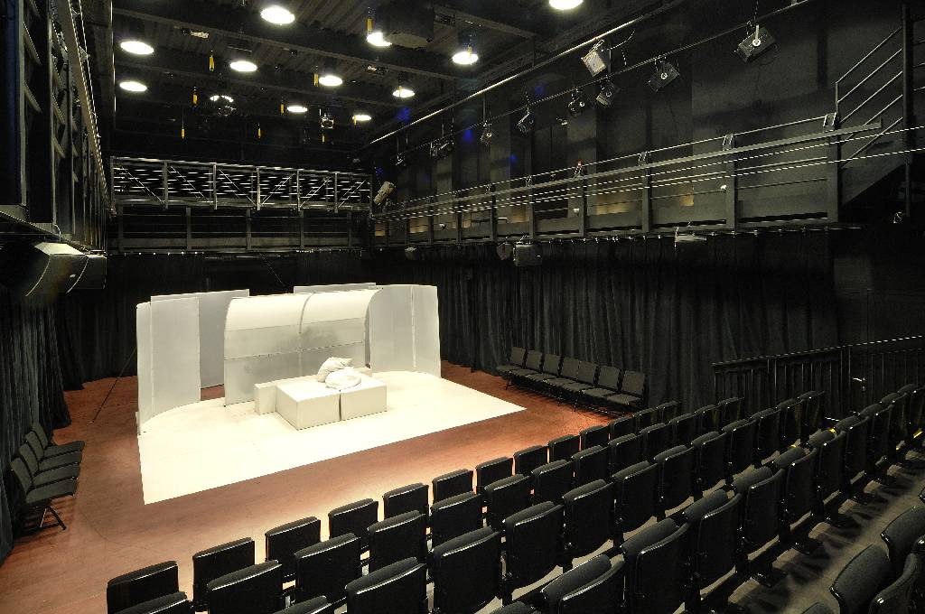
Garant akce: Mgr. Michaela Čiperová

